Załącznik do odpowiedzi na petycję

dotyczącą budowy estakad wzdłuż alei Karkonoskiej nad ulicą Zwycięską

BZM-PP.152.202.2024

WSS-WBO.152.20.2024

Uproszczona analiza przepustowości wjazdu do Miasta od strony Bielan (aleja Karkonoska)

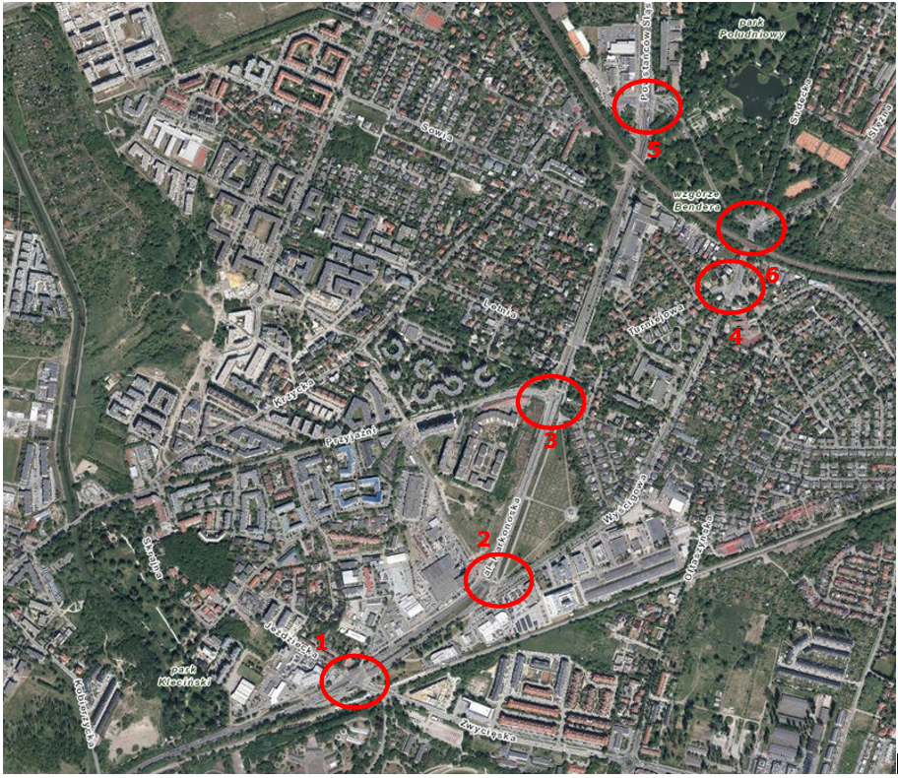

Rysunek 1. Lokalizacje sześciu analizowanych skrzyżowań

Materiał przygotowany przez Wydział Inżynierii Miejskiej

Maj 2024

1. Kierując się do Wrocławia od strony Bielan pierwszym skrzyżowaniem limitującym liczbą pojazdów wjeżdżających do Miasta jest skrzyżowanie ulic Karkonoska – Zwycięska - Jeździecka – skrzyżowanie numer 1.
2. Opis sytuacji skrzyżowania ulic: Karkonoska – Zwycięska – Jeździecka – (skrzyżowanie zaznaczone numer 1 na rysunku 1):

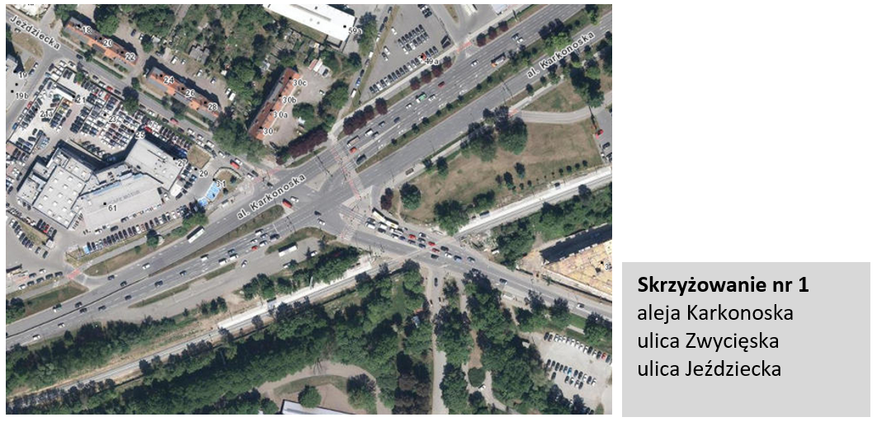

Rysunek 2. Skrzyżowanie numer 1: aleja Karkonoska, ulica Zwycięska, ulica Jeździecka

1. Skrzyżowanie wyposażone jest w sygnalizację świetlną;
2. Skrzyżowanie czterowylotowe;
3. Podstawowa długość cyklu sygnalizacji świetlnej wynosi 100 sekund;
4. W kierunku centrum dopuszczony jest wjazd z trzech kierunków – alei Karkonoskiej na wprost, ulicy Zwycięskiej w prawo i z ul. Jeździeckiej w lewo;
5. Od strony alei Karkonoskiej na wprost prowadzą trzy pasy ruchu ze średnią długością sygnału zielonego 34 sekundy dla każdego pasa ruchu;
6. Od strony ulicy Zwycięskiej prowadzi jeden pas ruchu w prawo ze średnią długością sygnału zielonego 28 sekund;
7. Od strony ulicy Jeździeckiej prowadzi jeden pas ruchu w lewo ze średnią długością sygnału zielonego 9 sekund;
8. Wyjazd z kierunku ulicy Zwycięskiej i Jeździeckiej w stronę centrum z uwagi na krótkie dodatkowe pasy ruchu jest ograniczany przez pojazdy zmierzające w innych relacjach;
9. łącznie przeliczając na jeden pas ruchu w kierunku centrum pojazdy jadą przez 139 sekund.
10. Dalej pojazdy przemieszczają się do centrum w dwóch kierunkach to jest: aleją Karkonoską i ulicą Wyścigową.
11. Kolejnym skrzyżowaniem na trasie przejazdu jest skrzyżowanie ulic: Karkonoska – Wyścigowa – skrzyżowanie numer 2.
12. Opis sytuacji na skrzyżowaniu ulic: Karkonoska – Wyścigowa (skrzyżowanie zaznaczone numer 2 na rysunku 1):

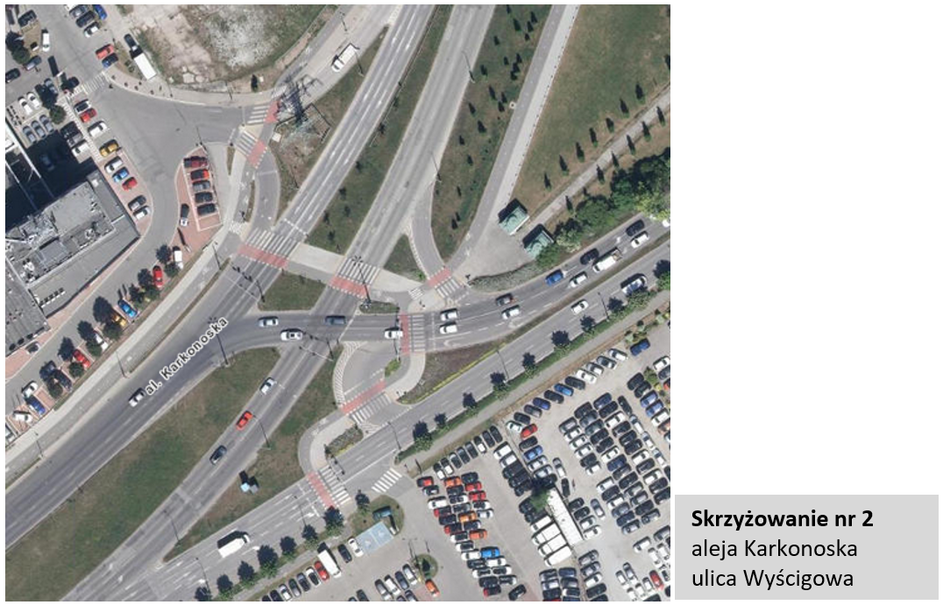

Rysunek 3. Skrzyżowanie numer 2: aleja Karkonoska i ulica Wyścigowa

1. Skrzyżowanie wyposażone jest w sygnalizację świetlną;
2. Skrzyżowanie trójwlotowe;
3. Podstawowa długość cyklu sygnalizacji świetlnej wynosi 100 sekund;
4. W kierunku centrum dopuszczony jest wjazd z jednego kierunku – ulicy Karkonoskiej na wprost prowadzony w stronę ulicy Karkonoskiej i ulicy Wyścigowej;
5. od strony alei Karkonoskiej w kierunku Karkonoskiej na wprost prowadzą dwa pasy ruchu z długością sygnału zielonego 41 sekund dla każdego pasa ruchu;
6. od strony alei Karkonoskiej w kierunku ulicy Wyścigowej prowadzą dwa pasy ruchu z długością sygnału zielonego 47 sekund dla każdego pasa ruchu;
7. łącznie przeliczając na jeden pas ruchu w kierunku centrum pojazdy jadą przez 176 sekund, na tym skrzyżowaniu jest zapas przepustowości dla kierunku do centrum w stosunku do zapotrzebowania na światło zielone od strony skrzyżowania ulic Zwycięskiej – Karkonoskiej – Jeździeckiej.
8. Kolejnymi skrzyżowaniami limitującymi liczbę pojazdów wjeżdżających do centrum są skrzyżowania: Karkonoska – Przyjaźni (skrzyżowanie numer 3) i Wyścigowa – Wojszycka – Turniejowa (skrzyżowanie numer 4).
9. Opis sytuacji na skrzyżowaniu ulic: Karkonoska – Przyjaźni (skrzyżowanie zaznaczone numer 3 na rysunku 1):

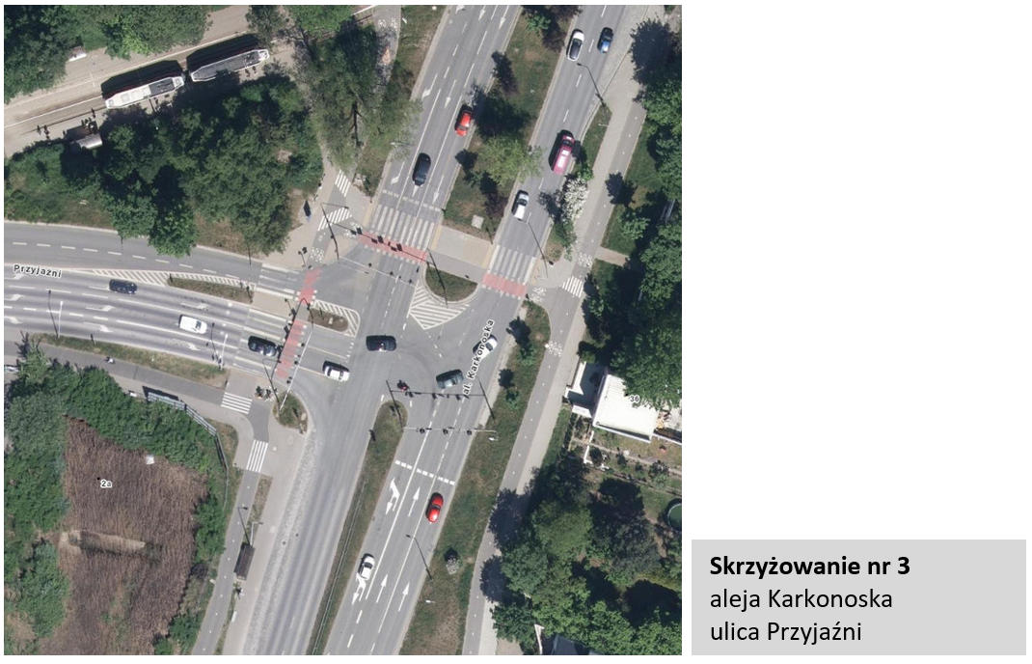

Rysunek 4. Skrzyżowanie numer 3: aleja Karkonoska i ulica Przyjaźni

1. Skrzyżowanie wyposażone jest w sygnalizację świetlną;
2. Podstawowa długość cyklu sygnalizacji świetlnej wynosi 100 sekund;
3. W kierunku centrum dopuszczony jest wjazd z dwóch kierunków – alei Karkonoskiej na wprost, ulicy Przyjaźni w lewo;
4. od strony alei Karkonoskiej na wprost prowadzą dwa pasy ruchu z długością sygnału zielonego 59 sekund dla każdego pasa ruchu; co w porównaniu z długością otwarcia światła zielonego na wcześniejszym skrzyżowaniu 41 sekund wskazuje na tym skrzyżowaniu na zapas przepustowości dla kierunku do centrum;
5. od strony ulicy Przyjaźni w kierunku centrum prowadzą dwa pasy ruchu w lewo ze średnią długością sygnału zielonego wynoszącą 14 sekund; jest to dodatkowy ruch w kierunku centrum w stosunku do pojazdów przemieszczających się od strony skrzyżowania numer 1.
6. Opis sytuacji na skrzyżowaniu ulic: Wyścigowa - Wojszycka – Turniejowa (skrzyżowanie zaznaczone numer 4 na rysunku 1):

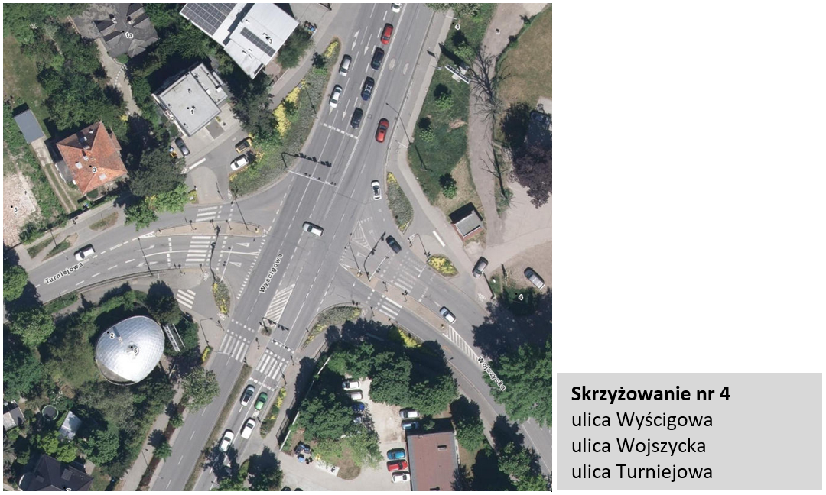

Rysunek 5. Skrzyżowanie numer 4: ulica Wyścigowa, ulica Wojszycka i ulica Turniejowa

1. Skrzyżowanie wyposażone jest w sygnalizację świetlną;
2. Skrzyżowanie czterowylotowe;
3. Podstawowa długość cyklu sygnalizacji świetlnej wynosi 100 sekund;
4. W kierunku centrum dopuszczony jest wjazd z dwóch kierunków – ulicy Wyścigowej na wprost, ulicy Ołtaszyńskiej w prawo i ulicy Turniejowej w lewo;
5. od strony alei Karkonoskiej na wprost prowadzą dwa pasy ruchu ze średnią długością sygnału zielonego 37 sekund dla każdego pasa ruchu;
6. od strony ulicy Wojszyckiej prowadzą dwa pasy ruchu w prawo ze średnią długością sygnału zielonego na prawym pasie ruchu 38 sekund. jest to dodatkowy ruch w kierunku centrum w stosunku do pojazdów przemieszczanych się od strony skrzyżowania numer 1, biorąc pod uwagę ograniczoną długość drugiego pasa ruchu w kierunku centrum przejazd odbywa się w każdym cyklu przez 38 + 10 = 48 sekund;
7. od strony ulicy Turniejowej prowadzą dwa pasy ruchu w lewo ze średnią długością sygnału zielonego na lewym pasie ruchu 10 sekund jest to dodatkowy ruch w kierunku centrum w stosunku do pojazdów przemieszczanych się od strony skrzyżowania numer 1, biorąc pod uwagę ograniczona długość drugiego pasa ruchu w kierunku centrum przejazd odbywa się w każdym cyklu przez 10 + 0,5 x 10 = 15 sekund.
8. Kolejnymi skrzyżowaniami limitującymi liczbę pojazdów wjeżdżających do centrum są skrzyżowania ulic: Karkonoska – Krzycka (skrzyżowanie numer 5) oraz Wyścigowa – Ślężna – Sudecka (skrzyżowanie numer 6).
9. Opis sytuacji na skrzyżowaniu ulic: Karkonoska – Krzycka - Waligórskiego, (skrzyżowanie zaznaczone numer 5 na rysunku 1):

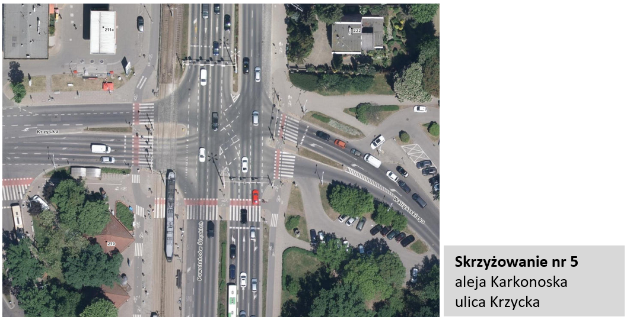

Rysunek 6. Skrzyżowanie numer 5: aleja Karkonoska i ulica Krzycka

1. Skrzyżowanie wyposażone jest w sygnalizację świetlną;
2. Podstawowa długość cyklu sygnalizacji świetlnej wynosi 100 sekund;
3. Skrzyżowanie czterowlotowe;
4. W kierunku centrum dopuszczony jest wjazd z trzech kierunków – ulicy Waligórskiego (brak możliwości dopływu pojazdów od strony Wyścigowej) w prawo, alei Karkonoskiej – na wprost i ulicy Krzyckiej w lewo;
5. od strony alei Karkonoskiej na wprost prowadzą dwa pasy ruchu ze średnią długością sygnału zielonego 54 sekund dla każdego pasa ruchu;
6. od strony ulicy Krzyckiej prowadzą dwa pasy ruchu w lewo ze średnią długością sygnału zielonego 15 sekund. Jest to dodatkowy ruch w kierunku centrum w stosunku do pojazdów przemieszczających się od strony skrzyżowania numer 1.
7. Opis sytuacji na skrzyżowaniu ulic Wyścigowa – Ślężna – Sudecka, (skrzyżowanie zaznaczone numer 6 na rysunku 1):

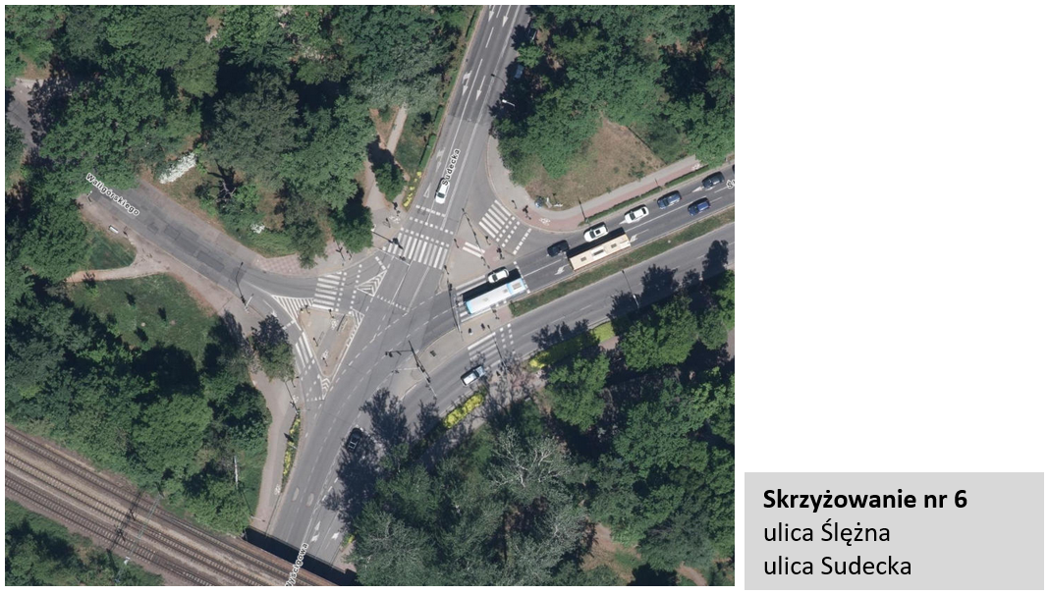

Rysunek 7. Skrzyżowanie numer 6: ulica Ślężna i ulica Sudecka

1. Skrzyżowanie wyposażone jest w sygnalizację świetlną;
2. Skrzyżowanie czterowylotowe z ograniczonymi relacjami;
3. Podstawowa długość cyklu sygnalizacji świetlnej wynosi 100 sekund;
4. W kierunku centrum dopuszczony jest wjazd z kierunku ulicy Wyścigowej w prawo w ulicę Ślężną i na wprost w ulicę Sudecką;
5. Od strony ulicy Wyścigowej na wprost i w prawo prowadzą dwa pasy ruchu z długością sygnału zielonego 53 sekundy dla prawego pasa i 48 sekund dla lewego pasa ruchu.

PODSUMOWANIE:

1. Od strony Bielan do dwóch pierwszych kluczowych skrzyżowań kumulujących ruch w kierunku centrum to jest: skrzyżowań numer 5 i 6 dojeżdżają pojazdy korzystające z otwarcia światła zielonego w przeliczeniu na jeden pas ruchu w każdym cyklu o łącznej długości wynoszącej: 139 sekund + 2 x 14 sekund (od ulicy Przyjaźni) + 48 sekund (od ulicy Wojszyckiej) + 15 sekund (od ulicy Turniejowej) = 230 sekund.
2. Do skrzyżowania numer 5 dojeżdżają dodatkowo pojazdy od ulicy Letniej oraz Turniejowej (przez skrzyżowanie z aleją Karkonoską), z uwagi na niewielkie ilości tych aut pominięto je w niniejszej skróconej analizie.
3. Skrzyżowania numer 5 i 6 dysponują otwarciami światła zielonego w przeliczeniu na jeden pas ruchu w każdym cyklu od strony Bielan w stronę Centrum o łącznej długości wynoszącej: 209 sekund. 54 x 2 + 53 + 48 = 209 sekund.
4. 230 sekund > 209 sekund co oznacza już obecnie, przy istniejących długościach otwarć światła zielonego od Bielan niewielki niedobór przepustowości na dwóch pierwszych ważnych ruchowo skrzyżowaniach prowadzących ruch w kierunku centrum (o ile w pełni wykorzystywane jest światło zielone na wcześniejszych skrzyżowaniach).
5. Dodatkowo w kierunku Centrum dojeżdżają pojazdy z ulicy Przyjaźni – dwa pasy ruchu, otwarcie światła zielonego 15 sekund (razem w stronę centrum 209 sekund + 30 sekund = 239 sekund).
6. Wloty na kolejnych skrzyżowaniach o podstawowym znaczeniu dla komunikacji w stronę centrum z uwagi na obsługę przez te skrzyżowania większych potoków ruchu na każdym wlocie mają krótsze otwarcia światła zielonego. Na kolejnych dwóch kluczowych skrzyżowaniach to jest: skrzyżowaniu ulic: Powstańców Śląskich - Hallera i skrzyżowaniu ulic: Ślężna – Wiśniowa – Armii Krajowej długość światła zielonego na wlotach z południa wynosi łącznie: 86 sekund + 76 sekund = 162 sekund.
7. Do tych skrzyżowań do wlotów w kierunku centrum dojeżdżają dodatkowo pojazdy z ulic położonych pomiędzy skrzyżowaniami numer 5 i 6 a wyżej wymienionymi.
8. 162 sekund < 230 sekund + 30 sekund (z ul. Przyjaźni) = 260 sekund co oznacza, że tym samym niedobór przepustowości przy pełnym wykorzystaniu światła zielonego na wcześniejszych skrzyżowaniach pogłębia się im bliżej centrum (nawet bez uwzględnienia pojazdów z osiedla Borek).
9. Wprowadzając na skrzyżowaniu ulic: Karkonoska – Zwycięska – Jeździecka estakady w osi alei Karkonoskiej, przy założeniu, że będą dwupasowe otrzymujemy nieprzerwany wjazd do Miasta, co oznacza, że odbywa się on nie tak jak ma to miejsce obecnie przez 34 sekundy w cyklu 100 sekundowym pracy sygnalizacji dla każdego z trzech pasów ruchu tylko przez 100 sekund w każdych 100 sekundach. To łącznie w przeliczeniu na jeden pas ruchu daje światło zielone o długości 237 sekund (obecnie 139 sekund).
10. 237 sekund>176 sekund, co oznacza tym samym, że już na skrzyżowaniu numer 2 przepustowość zostanie znacznie przekroczona. Kolejka pojazdów z wlotu alei Karkonoskiej przed skrzyżowaniem z ulicą Zwycięską przemieści się na skrzyżowanie numer 2, ale i będzie stała na estakadzie i dalej w kierunku Bielan. Tym samym znacznie utrudniony zostanie wyjazd z ulicy Zwycięskiej w prawo i Jeździeckiej w lewo.

Analiza wskazuje na brak uzasadnienia dla budowy estakad w ciągu ulicy Karkonoskiej. Wskazuje też, że budowa estakad znacznie pogorszy sytuację ruchową w obszarze ulicy Zwycięskiej i Jeździeckiej oraz wygeneruje korki na wjeździe do Miasta w rejonie skrzyżowania ulic Karkonoskiej i Wyścigowej. Kierunek wyjazdowy z Miasta nie jest objęty analizą, gdyż korzyści z budowy takiego bezkolizyjnego połączenia dla kierunku wyjazdowego są oczywiste. Niemniej obecnie programy sygnalizacji świetlnej na wyżej wymienionym skrzyżowaniu zapewniają płynny wyjazd z Miasta w jednym cyklu sygnalizacyjnym.